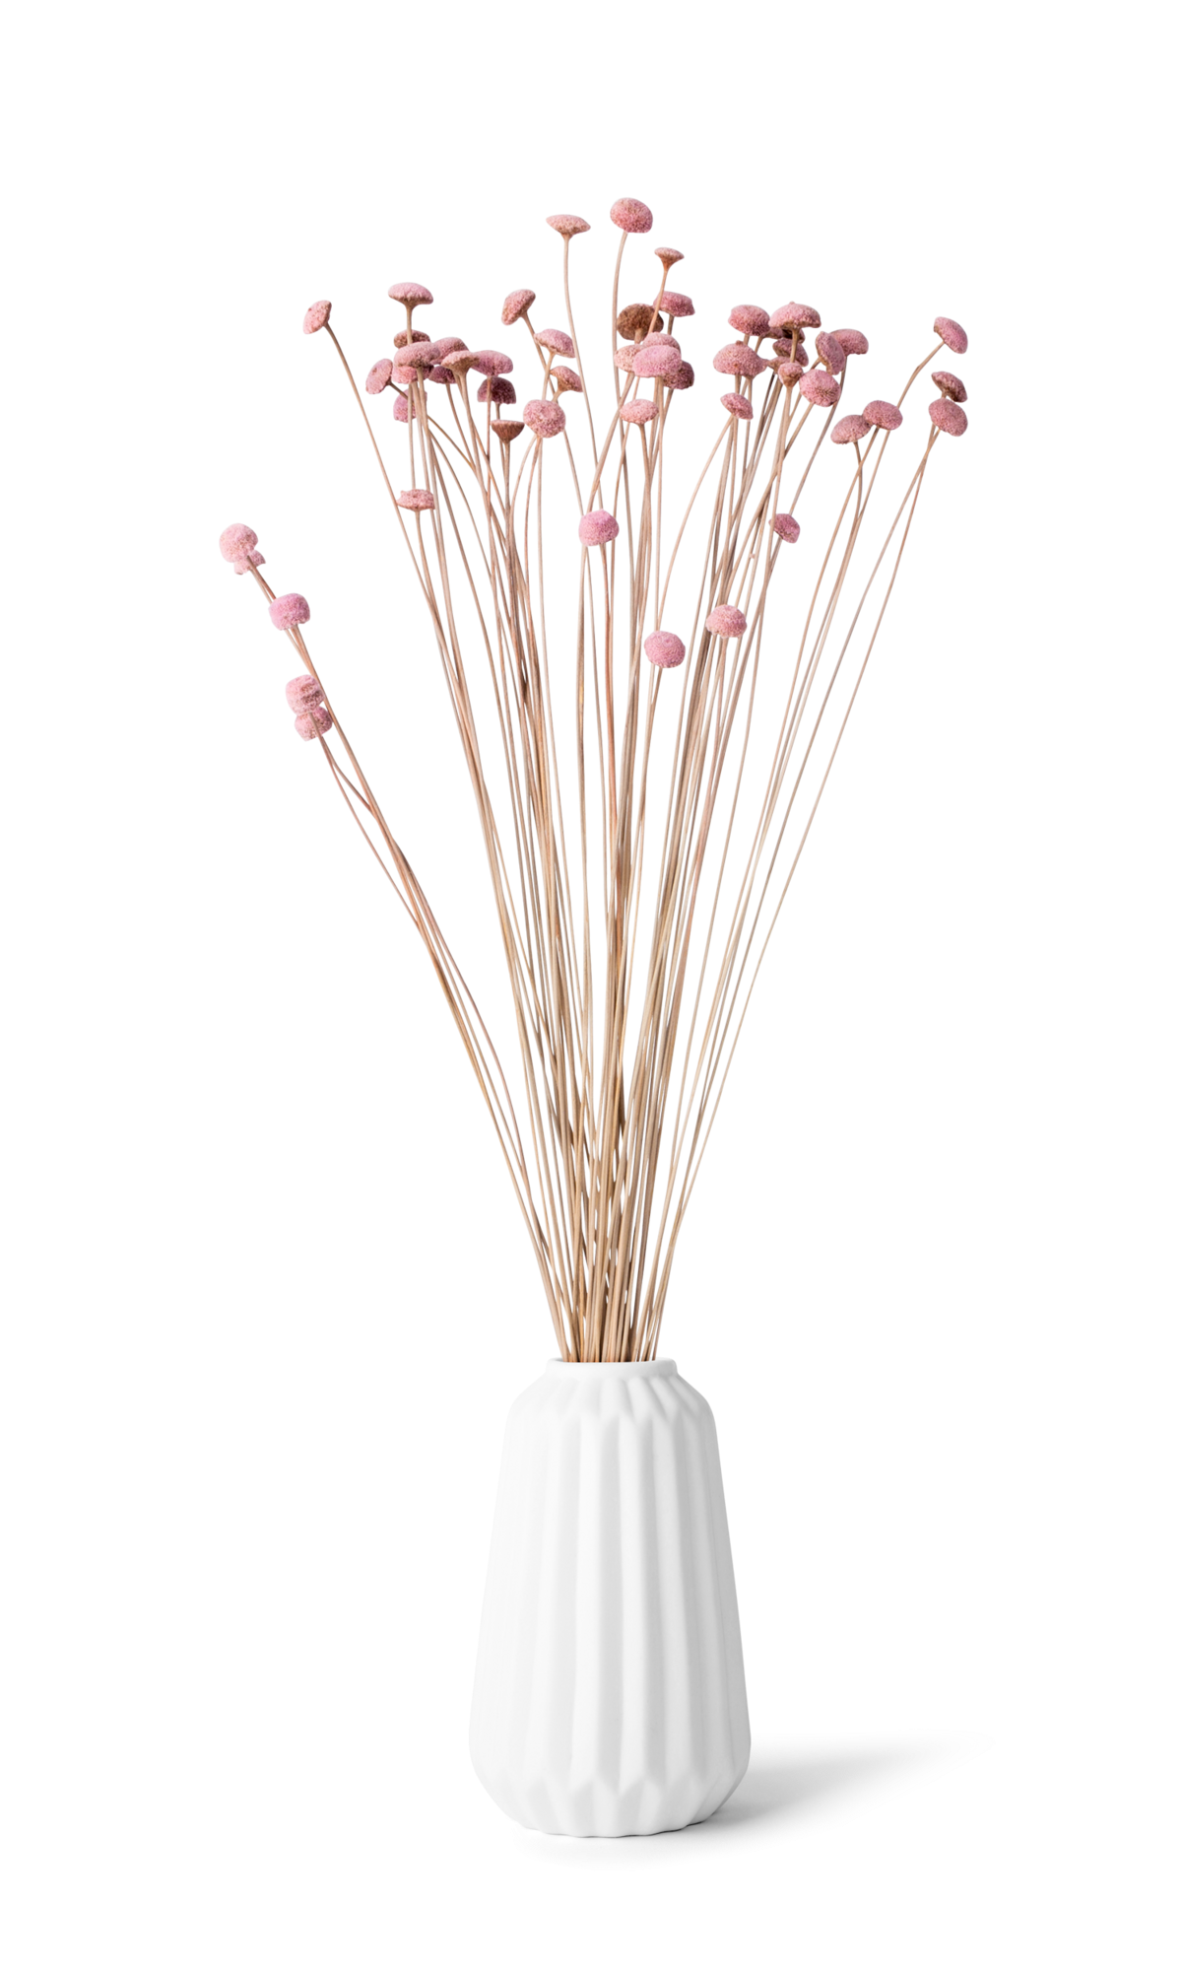
简
历
姓 名： 佰通
毕业院校： 杭州大学
联系手机：13818001800
人
个

荣誉奖励/Encourage

求职意向：销售专员

佰通
Educational
Experience
Certificate
性别：女 / 学历：本科 / 毕业学校：杭州大学

QQ：12345678 手机：138 1800180 邮箱：Docer@qq.com

语言技能：通过英语四级考试，普通话二级证书
专业技能：具有销售经验，
办公技能：熟练使用Office办公软件
XX贸易有限公司 /销售专员
2016.06-2019.09
工作描述：
1、负责公司产品在规定区域内分销渠道的覆盖，直销渠道的支持；
2、开发并建立稳定的业务销售网络，维护好区域内老客户；
3、开发新客户，做好客户的深层销售工作，激发客户的全方位合作机会；
4、及时收集反馈客户与市场信息，及时了解对手市场行为，掌握客户动向；
5、促进销售成交；制订并推进相关销售政策及方案；

杭州大学 市场营销 / 本科
2012.9-2016.6
主修课程：基本会计，统计学，市场营销，国际市场营销，商业心理学，广告学，消费心理学，公共关系学，货币银行学，经济学，国际贸易，大学英语，经济数学等。
本人是市场营销的毕业生，有丰富的营销基础知识。积极进取上进、工作态度认真、责任心强、并有很强的团队合作精神与合作能力、注重工作效率、性格开朗、做事果断有主见、时间观念强，服从上级的工作安排；能够独立思考，执行力强，工作主动并能积极提出新构思、设计方案。
Information
Introduction
2016年10月，获国家奖学金
2016年11月，获三好学生称号
2016年12月，获营销大赛一等奖
2017年06月，获创意大赛三等奖
2019年07月，获市场营销部“销售业绩冠军”称号

个人信息
技能证书
工作经历
1
教育背景

自我评价
尊敬的领导：
您好！
首先感谢您在百忙之中浏览我的个人简历。
我毕业于杭州大学。经过大学的锻炼，我的整体素质有了较大的提高。在大学里，我努力学习专业知识，刻苦钻研，取得了一定的成绩。我具有较强的责任心，能吃苦耐劳、诚实、自信、敬业；具备持之以恒的毅力，并能脚踏实地的办好每一件事情。
善于学习，独立思考，踏实严谨，勇担责任，是大学学习生活带给我的财富。但我在大学最大的收获还是有了很强的自学能力，懂得了做人的道理，拥有了健康向上的心态。我相信“一分耕耘，一分收获”，我也相信没有付出就一定不会有收获。在大学几年的学习和实践过程中，我充分认识到不论是从事什么工作，踏实肯干的精神，坚韧不拔的意志，团结合作的协作精神都是必不可少的，而这些方面恰恰是我在学习过程中注重锻炼和发展的，在以后的学习和工作中，它们必将得到发挥和发展。我深知五年时间是短暂的，所学的知识和技能是有限的，为了能更好的提升自己，并在不久的将来找到自己心仪的生活和工作。
在处理事情时力求将自己有能力做好的事做得完美成功，在大学的生活中我渐渐培养了对本专业深入学习的兴趣，并坚定了研究生的信念。希望能在研究生的学习生活中继续学习，不断提高自己的专业知识水平！
此致
敬礼!
佰通 20XX年xx月xx日

自荐信

